Makna Filosofis Tradisi Baritan Wujud Pelestarian Budaya Jawa Di Desa Pelas Kabupaten Kediri

Risna Sagita Dwi Cahyani¹⁾, Bagus Wahyu Setyawan²⁾

¹Fakultas Tarbiyah dan Ilmu Keguruan, Universitas Sayyid Ali Rahmatullah Tulungagung
²Fakultas Tarbiyah dan Ilmu Keguruan, Universitas Sayyid Ali Rahmatullah Tulungagung

Email: risnasagita3@gmail.com

Abstrak

Tradisi merupakan sebuah kegiatan dan tindakan yang terikat dengan peraturan yang telah ditentukan oleh adat istiadat dan agama. Salah satu tradisi yang masih kental dan rutin dilakukan oleh masyarakat jawa adalah tardisi baritan. Makna tradisi baritan bagi masyarakat Jawa adalah sebuah bentuk ungkapan syukur kepada Tuhan Yang Maha Kuasa yang telah memberikan nikmat hasil bumi yang melimpah dan juga untuk memanjatkan doa keselamatan. Tradisi baritan di desa Pelas adalah salah satu tradisi yang dilakukan oleh setiap lingkungan masyarakat dan dilaksanakan di perempatan atau pertigaan jalan dan musholla dengan tujuan sebagai bentuk rasa syukur karena telah diberikan nikmat selama satu tahun hitungan islam atau jawa dan meminta berkah serta menolak balak selama setahun mendatang. Penelitian ini bertujuan untuk mengetahui makna filosofis yang terkandung dalam tradisi baritan di Desa Pelas, Kras, Kediri. Penelitian dilakukan dengan menggunakan metode kualitatif yang berbentuk field research dengan analisis deskriptif dan fenomenologi. Teknik pengumpulan data dalam penelitian menggunakan observasi dan wawancara. Obyek penelitiannya yaitu tradisi baritan yang ada di Desa Pelas. Berdasarkan hasil penelitian yang dilakukan oleh penulis diketahui makna filosofis yang terdapat dalam tradisi Baritan diantaranya makna dari pelaksanaan tradisi Baritan dan barang-barang yang dipakai saat pelaksanaan tradisi Baritan.

Kata Kunci: Budaya jawa, Makna filosofis, Tradisi Baritan.

Abstract

Tradition is an activity and action that is bound by rules that have been determined by customs and religion. One tradition that is still strong and routinely carried out by the Javanese people is the baritan tradition. The meaning of the baritan tradition for the Javanese people is a form of expression of gratitude to God Almighty who has bestowed abundant blessings on crops and also to pray for salvation. The baritan tradition in Pelas village is one of the traditions that is carried out by every community and is carried out at intersections or junctions and prayer rooms with the aim of being a form of gratitude for having been given favors for one year of Islamic or Javanese reckoning and asking for blessings and rejecting logs for the coming year. This study aims to determine the philosophical meaning contained in the baritan tradition in Pelas Village, Kras, Kediri. The research was conducted using qualitative methods in the form of field research with descriptive and phenomenological analysis. Data collection techniques in research using observation and interviews. The object of his research is the baritan tradition in Pelas Village. Based on the research results obtained by the authors, it is known that the philosophical meaning contained in the Baritan tradition includes the meaning of the implementation of the Baritan tradition and the items used when carrying out the Baritan tradition.

Keywords: Javanese culture, philosophical meaning, baritan tradition.

Correspondence author: Name, E-mail, City, and Country

 This work is licensed under a CC-BY-NC

PENDAHULUAN
Suku Jawa adalah suku bangsa terbesar di Indonesia yang memiliki banyak sekali kekayaan dan keberagaman budaya yang merupakan hasil karya nenek moyang yang terkumpul dalam luasnya nusantara ini. Negara Indonesia adalah negara kepulauan atau lebih dikenal sebagai negara yang kental akan keberagaman tradisi yang masih dilestarikan sampai sekarang. Keragaman tradisi tersebut dilandaskan pada keragaman kebudayaan yang dimiliki dan tersebar luas di berbagai wilayah kepulauan Indonesia. Salah satu diantara kekayaan budaya tersebut adalah tradisi Baritan.
Tradisi merupakan sebuah kegiatan dan tindakan yang terikat dengan peraturan yang telah ditentukan oleh adat istiadat dan agama. Tradisi adalah sebuah norma atau adat. Tradisi akan tetap ada meski sumbernya sulit diketahui karena tradisi sudah mengakar dan mendarah daging dalam kehidupan masyarakat. Salah satu tradisi yang masih kental dan rutin dilakukan oleh masyarakat Jawa adalah tradisi Baritan. Makna tradisi Baritan bagi masyarakat Jawa adalah sebuah bentuk ungkapan syukur kepada Tuhan Yang Maha Kuasa yang telah memberikan nikmat hasil bumi yang melimpah dan juga untuk memanjatkan doa keselamatan.
Tradisi Baritan merupakan sebuah tradisi spiritual yang dilakukan masyarakat di ruang umum, yang diawali dengan kirab dan dilajutkan dengan genduri. Baritan merupakan salah satu bentuk upacara tolak balak yang dilaksanakan di bulan Suro dalam hitungan kalender Jawa untuk mensyukuri dan meminta berkah setelah panen raya (Wahyuningtias & Astuti, 2016). Bulan Muharram atau bulan Sura dalam kalender Jawa memiliki makna yang suci dalam masyarakat Jawa yang baik dan memiliki arti mulia untuk mengutarakan suatu syukur atas keberkahan yang diberikan oleh sang pencipta, oleh sebab itu banyak upacara yang dilaksanakan di awal bulan ini. Berdasarkan sejarahnya, bulan Sura yang dimurnikan oleh masyarakat Jawa pada dasarnya tidak dipisahkan dari suatu tindakan yang telah dilakukan oleh Sultan Agung yaitu mengubah kalender yang berawal dari kalender Saka menjadi kalender Jawa sehingga terjadilah perpaduan antara kalender Saka dan kalender Islam Hijriyah (Soebardi dalam Sholikhin, 2010: 117).
Namun bulan Sura atau Muharram juga diartikan sebagai bulan penuh dengan supranatural. Banyak masyarakat yang meyakini bahwa pada bulan tersebut banyak hal-hal yang tida boleh dilakukan. Contohnya seperti melaksanakan hajatan dan melakukan perjalanan jauh. Namun menurut warga desa Pelas yang masih melestarikan tradisi Baritan mempercayai bahwa tradisi Baritan yang dilaksanakan di bulan Sura atau Muharram ini selain meminta keselamatan juga memiliki arti yaitu untuk membubarkan makhluk tidak kasat mata yang mengganggu warga.
Tradisi Baritan adalah serangkaian upacara yang dilakukan oleh masyarakat pada bulan Sura. Salah satu masyarakat yang masih melestarikan tradisi tersebut adalah di Desa Pelas Kabupaten Kediri. Tradisi Baritan di desa Pelas biasanya diadakan di musholla atau masjid, dan perempatan atau pertigaan jalan. Tradisi ini bertujuan untuk mensyukuri dan meminta berkah serta memohon kepada Tuhan akan keselamatan penduduk setempat dan juga berdoa agar selalu diberikan rasa syukur yang tiada henti dan dijauhkan dari mara bahaya oleh Allah SWT. Selain untuk itu, tradisi Baritan juga bertujuan untuk mendoakan leluhur atau pembabat desa setempat. Tradisi ini dilakukan bersamaan di setiap dusun, dalam Baritan ini setiap warga membawa nasi kuning untuk berkatan kemudian ditukarkan dengan nasi dari warga lainnya. Namun sebelum nasi tersebut ditukarkan, diadakan tahlilan yang bertujuan untuk meminta keselamatan kepada Tuhan Yang Maha Kuasa dan untuk mendoakan leluhur atau pembabat desa tersebut.
Tradisi Baritan banyak dilakukan oleh setiap desa, namun makna filosofis dari setiap desa tentang tradisi Baritan ini berbeda-beda. Hal tersebut dibuktikan dari hasil wawancara dengan Budiono (51) warga desa Pelas dan beberapa warga desa di desa Pelas yang menjelaskan tentang makna filosofis tradisi Baritan di desa Pelas.
Di desa Pelas, tradisi Baritan mengandung banyak makna filosofis untuk dikaji. Berbagai unsur yang digunakan dalam tradisi Baritan mempunyai makna filosofis tersendiri antara individual maupun secara keseluruhan. Oleh sebab itu, unsur yang mengandung nilai filosofis yang terdapat pada tradisi Baritan tetap mempunyai makna meskipun bentuk dan fungsinya selalu mengalami pertumbuhan dan perubahan.
Penelitian terdahulu yang dijadikan sebagai rujukan dalam penelitian ini yaitu, penelitian kualitatif oleh Whilda Syafitri 2022 yang berjudul Makna Sesaji pada Tradisi Baritan Desa Dermojayan Kabupaten Blitar, penelitian ini mengahsilkan data mengenai tradisi baritan yang terdapata di desa Dermojayan Kabupaten Blitar. Penelitian kualitatif oleh Arip Budiman 2018 yang berjudul Tradisi Baritan di Desa Krasak Kecamatan Jatibarang Kabupaten Indramayu, penelitian ini menghasilkan data mengenai tradisi baritan yang dilaksanakan di desa Krasak Kabupaten Indramayu. Penelitian kualitatif oleh Fajrul Falah 2020 yang berjudul Makna Simbolik Sesaji Tradisi Baritan di Asemdoyong Pemalang Jawa Tengah, penelitian ini menghasilkan data mengenai makna simbolik yang sesaji tradisi Baritan yang terdapat di desa Asemdoyong Jawa Tengah. Berdasarkan penelitian terdahulu yang dijadikan kepustakaan terdapat beberapa perbedaan dengan penelitian yang dilakukan oleh peneliti antara lain, penelitian ini menghasilkan beberapa makna filosofis tradisi Baritan yang terdapat di desa Pelas Kabupaten Kediri.
Tujuan penelitian ini yaitu untuk mendeskripsikan prosesi Baritan di Desa Pelas Kabupaten Kediri dan makna filosofis yang terdapat pada tradisi Baritan di Desa Pelas Kabupaten Kediri. Pentingnya penelitian yang dilakukan ini bagi pembaca maupun peneliti adalah agar memperoleh pemahaman dengan lebih jelas tentang salah satu tradisi yang ada di Jawa Timur yaitu tradisi Baritan.

METODE PENELITIAN
Penelitian ini dilakukan dengan menggunakan metode kualitatif yang berbentuk field research. Penelitian kualitatif mencari sebuah pemahaman yang mendalam, serta pemahaman tentang fenomena, peristiwa, ataupun peran manusia dalam kehidupan yang terlibat secara langsung maupun secara tidak langsung dalam lingkungan yang dijadikan penelitian dan menyeluruh (A Muri Yusuf: 2014).
Menurut Kenneth D. Bailey (1994:254) menjelaskan bahwa istilah penelitian lapangan merupakan istilah yang memiliki arti sama dengan istilah studi etnografi. Penelitian lapangan atau bisa disebut field research merupakan sebuah penelitian kualitatif yang mengharuskan peneliti untuk terjun dan mengamati suatu fenomena dan terlibat secara langsung dalam penelitian standar sosial kecil serta mengamati budaya yang ada di lingkungan setempat. Metode field research digunakan untuk mendapatkan hasil yang tepat dan sesuai dengan apa yang terjadi di lapangan.
Teknik analisis data dalam penelitian yang digunakan yaitu menggunakan analisis deskriptif dan fenomenologi. Penelitian yang dilakukan dengan pendekatan fenomenologis yaitu peneliti berusaha untuk memahami suatu makna peristiwa dan interaksi antara orang-orang biasa dalam situasi tertentu. Peneliti berusaha untuk memahami suatu subjek dari sudut pandang subjek tersebut dengan tidak menggunakan atau membuat sudut pandang sendiri.
Dalam penelitian ini teknik pengumpulan data yang digunakan yaitu observasi dan wawancara. Teknik observasi yaitu sebuah pengamatan yang dilakukan untuk mengumpulkan data melalui informasi dari peristiwa yang akan diteliti. Informasi dari sebuah pengamatan memiliki keakuratan yang lebih baik dalam mengetahui peristiwa secara langsung. Sedangkan teknik wawancara yaitu menemukan informasi berupa pernyataan lisan dari narasumber mengenai peristiwa yang akan diamati. Jenis wawancara yang digunakan dalam penelitian ini yaitu wawancara terencana atau peneliti telah menyiapkan pertanyaan sebelum menemui narasumber atau informan. Narasumber yang dimaksud adalah narasumber yang memiliki pengetahuan yang mendalan.
Obyek penelitiannya yaitu tradisi Baritan yang dilaksanakan di Desa Pelas. Objek penelitian adalah suatu tujuan yang akan dicapai untuk mendapatkan jawaban dari permasalahan yang sedang terjadi. Sugiyono (2012:144) menegaskan bahwa objek penelitian merupakan suatu sasaran yang digunakan untuk mendapatkan suatu data yang valid dari permasalahan yang akan diteliti.

HASIL DAN PEMBAHASAN
Berikut adalah hasil dari penelitian yang telah dilakukan oleh peneliti terkait prosesi pelaksanaan dan makna filosofis yang terkandung dalam tradisi Baritan di desa Pelas.
Prosesi Pelaksanaan Tradisi Baritan
Tradisi Baritan yang diselenggarakan di Desa Pelas Kabupaten Kediri merupakan tradisi yang dilaksanakan rutin satu tahun sekali pada bulan Rajab. Dalam prosesinya berlangsung selama satu hari pada malam hari setelah pelaksanaan shalat magrib atau shalat isya secara berjamaah kemudian dilanjutkan dengan tahlil bersama dan diakhiri dengan doa bersama dan pembagian berkat. Inti dari tradisi Baritan yang dilaksanakan di Desa Pelas yaitu untuk menumbuhkan rasa syukur pada tiap diri masyarakat dan untuk melaksanakan doa bersama. Inti lain dari tradisi ini yaitu untuk memupuk rasa kekompakan atau guyub rukun antar warga yang sebelumnya kurang berinteraksi dengan tetangganya atau antar sesama warga desa. Dengan adanya pelaksanaan tradisi Baritan ini dapat membuat persaudaraan dan rasa kekeluargaan warga semakin erat.
Pelaksanaan tradisi Baritan dilakukan di perempatan jalan desa. Setiap rumah diwajibkan untuk membawa takir dan kemudian dikumpulkan saat acara Baritan dilaksanakan. Setelah pelaksanaan sholat magrib atau sholat isya selesai, masyarakat tiap dusun berkumpul di mushola, pertigaan ataupun perempatan untuk melaksanakan acara tersebut. Sebelum acara dimulai, setiap warga duduk melingkar dan takir disusun secara rapi berada di tengah untuk dibacakan doa dengan harapan takir tersebut diberi berkah berkah oleh Tuhan YME dan acara tersebut juga diberi keberkahan dan karunia sehingga dapat memberikan manfaat bagi warga. Acara dimulai dengan sambutan dari salah satu tokoh masyarakat di setiap dusun kemudian dilanjutkan dengan pembacaan tahlil dan doa bersama. Setelah pembacaan doa selesai, dilanjutkan dengan pembagian takir untuk seluruh warga yang hadir dalam pelaksanaan Baritan tersebut.
Prosesi penutupan ditandai dengan doa penutup yang dipimpin oleh salah satu tokoh masyarakat di setiap dusun. Setelah penutupan selesai, setiap warga berbaris untuk saling bersalaman agar tercipta rasa persaudaraan sebelum kembali ke rumah masing-masing. Ada pula warga yang membagikan minuman kepada para warga untuk dibawa kerumah masing-masing. Masyarakat Desa Pelas selalu melaksanakan tradisi Baritan rutin disetiap tahun karena mereka telah menganggap bahwa tradisi ini merupakan tradisi yang wajib dilaksanakan dan juga merupakan tradisi turun temurun yang harus dilestarikan oleh tiap desa agar tradisi tersebut tidak terkikis oleh perkembangan zaman.
Gambar 1.1
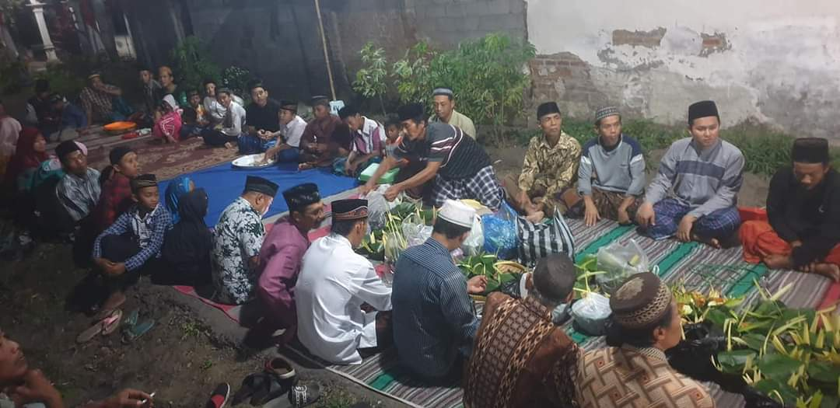

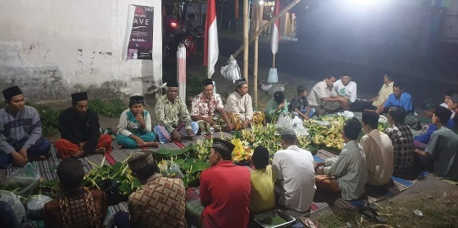

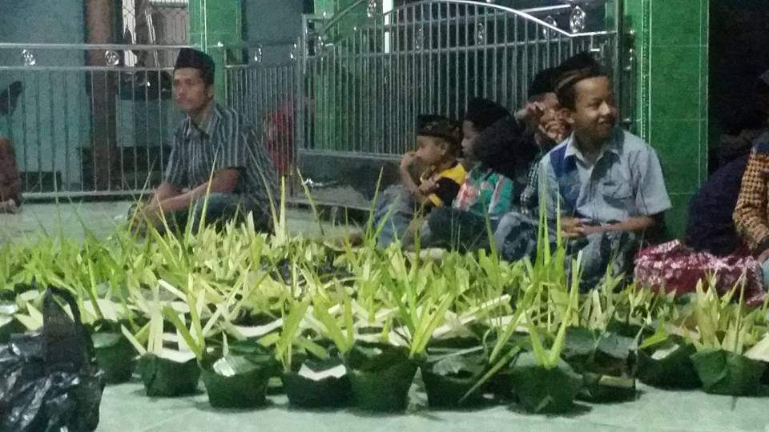

Makan Filosofis Tradisi Baritan
Setiap bagian yang digunakan untuk memakai takir baritan memiliki makna filosofis tersendiri. Bagian tersebut berupa daun pisang yang dibentuk kotak atau bundar yang kemudian dijadikan satu menggunakan lidi, diberi imbuhan bunga kenanga, dan sepasang janur kuning segar.
Berdasarkan wawancara yang telah dilakukan oleh peneliti kepada salah satu warga desa Pelas yang bernama Bapak Budiono (51) memberikan penjelasan terkait makna filosofis tradisi baritan yaitu daun pisang memiliki makna sebuah kesederhanaan atau rasa sederhana yang berarti syukuran yang dilaksanakan tersebut didasari dari raya syukur tentang kesederhanaan yang dimiliki oleh warga Desa Pelas dan juga dapat diartikan sebagai kebersamaan sebab janur kuning tersebut berisi sepasang. Sepasang janur kuning yang masih muda dan segar memiliki makna sebuah harapan. Yang berarti seluruh warga berharap agar segala hajatnya dapat terkabul dan terlaksana di tahun tersebut.
Janur kuning tersebut dipilih yang masih segar karena warga desa percaya bahwa janur kuning yang masih segar akan membawa sebuah awal baru dan harapan baru bagi warga Desa Pelas. Bunga kenanga memiliki makna keharuman yang berarti warga desa Pelas berharap syukuran yang dilakukan tersebut dapat diterima dan hajatnya dapat terkabul dengan penuh keharuman atau penuh keberkahan serta memiliki makna lain yaitu kemakmuran dan kesejahteraan yang diharapkan oleh warga Desa Pelas.
Takir yang terbuat dari daun pisang yang telah jadi tersebut memiliki arti sebagai riyayan atau hari raya umat Islam dan juga bermakna gotong royong atau kerjasama antar warga desa demi lancarnya acara yang dilaksanakan. Selanjutnya, Bapak Budiono juga memberikan penjelasan lebih lanjut terkait makna filosofis lain dari tradisi baritan yaitu nasi kuning dan lauk yang diletakkan di atas takir yang terdiri dari sambal goreng, irisan telur, kulupan, kacang goreng, serundeng memiliki makna kesederhanaan, rasa syukur dan keikhlasan dan dapat juga bermakna keselarasan atau kesamaan antara satu dengan lainnya. Nasi kuning bermakna kemakmuran dari rasa kesederhanaan.
Gambar 1.2
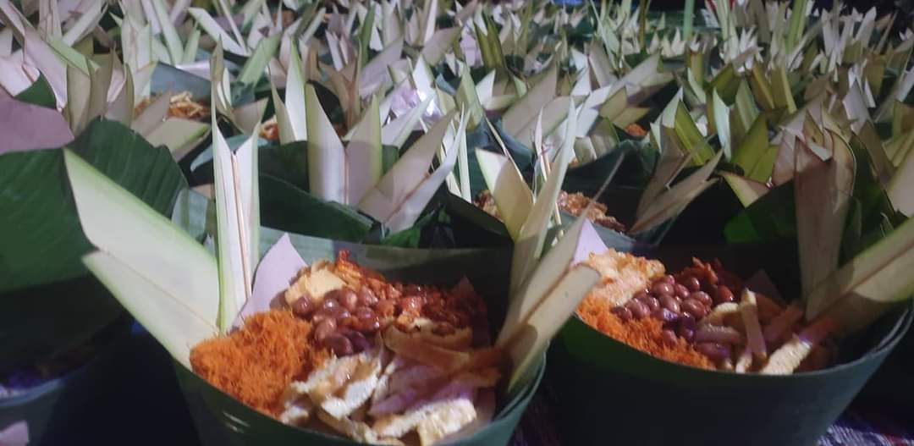

SIMPULAN
Tradisi Baritan di desa Pelas merupakan sebuah wujud rasa syukur atas nikmat yang telah diberikan Tuhan dan sebagai wujud pelestarian budaya Jawa yang harus senantiasa dilestarikan. Selain sebagai wujud rasa syukur, tradisi Baritan juga diyakini masyarakat sebagai penolak bala atau bencana dan sebagai peribadatan yang wajib dilakukan tiap bulan sura atau muharam. Tradisi ini merupakan sebuah akulturasi islam dan juga budaya yang sudah dilestarikan sejak zaman nenek moyang. Oleh sebab itu tradisi ini harus tetap dilestarikan dan diterapkan agar tidak terkikis oleh perkembangan zaman. Makna filosofis yang terdapat dalam tradisi Baritan di desa Pelas yaitu terdapat pada isi dan wadah yang digunakan saat pelaksanaan prosesi Baritan.

DAFTAR PUSTAKA
Abdurrohman, M. (2015). Memahami Makna-Makna Simbolik Pada Upacara Adat Sedekah Laut Di Desa Tanjungan Kecamatan Kragan Kabupaten Rembang. VII, 27–34.
Affandi, A. (n.d.). POLA ALIH TUTUR ANAK REMAJA DI DESA SABANG KECAMATAN DAMPELAS. 1–15.
Akhirin, M. (2023). Study Living Qur’an: Tradisi Babarit di Desa Damarguna sebagai Bentuk Tasyakuran dan Ikhtiar Keberkahan. 1–23.
Budiman, A. (2018). Tradisi Baritan Di Desa Krasak Kecamatan Jatibarang Kabupaten Indramayu.
Cimande, P., Yusuf, M., Mundu, D., Jawilan, K., & Serang, K. (2022). Dalam lembar dokumen tertulis, Pertalekan Cimande . (Serang:1992). Mahdi diwawancarai oleh Maulana Yusuf, di Desa Mundu Kec Jawilan Kabupaten Serang Banten, 4 Agustus 2022. 1. 1–21.
Desa, D. I., Kecamatan, A., & Pemalang, K. (2012). Jurnal seni tari. 1(1), 1–11.
Falah, F. (2020). Makna Simbolik Sesaji Tradisi Baritan di Asemdoyong Pemalang Jawa Tengah. 4(1), 39–40.
Filosofis, M., & Slametan, T. (2021). Makna filosofis tradisi slametan uler-uler di desa jungsemi kecamatan wedung kabupaten demak.
Fuaad, A. Z. (2021). Kajian Hukum Islam Terhadap Tradisi Sedekah Laut Masyarakat Desa Bendar Kecamatan Juwana Kabupaten Pati. Pembinaan Keagamaan Di Pondok Pesantren Waria Al-Fatah Yogyakarta Dalam Tinjuan Hukum Islam, 19, 79.
Hidayati, W., Sulistiyani, N., Sutrisno, W., & Wijaya, A. (2021). TRADISI BARITAN: Sebuah Upaya Harmonisasi Dengan Alam Pada Masyarakat Dieng Widi Hidayati 1 , Novi Sulistiyani 2 , Wahyu Sutrisno 3 , Atika Wijaya 4. 10(1), 121–129.
ISNAENI, A. N. (2020). Nilai-nilai dan makna simbolik tradisi sedekah laut di desa tratebang kecamatan wonokerto kabupaten pekalongan.
Lestari, A. D. N. (2019). Upaya Penanaman Nilai-Nilai Religius Dalam Tradisi Baritan.
Maros, F., Elitear, J., Tambunan, A., Koto, E., Kominfo, K., Iii, A., & Utara, U. S. (2016). Field research ).
Muharrom, M. V. (2022). Makna Simbolik Sesaji Upacara Adat Ganti Langse di Palenggahan Ageng Srigati Ngawi dan Relevansinya Sebagai Materi Ajar Bahasa Jawa di Sekolah Menengah Atas/Sederajat. File:///C:/Users/VERA/Downloads/ASKEP_AGREGAT_ANAK_and_REMAJA_PRINT.Docx, 21(1), 1–9.
Pramesthi, R. I., & Aini, R. (2022). ISLAM DAN BUDAYA MASYARAKAT ( STUDI TRADISI BARITAN DESA WANARATA PEMALANG ). 3(2), 95–102.
Riza, A. N. (2021). Analisa Simbol-Simbol Religius Dalam Tradisi Sewu Sempol Di Indonesia. Iii(2), 109–122.
Sabila, S. M. (2021). Makna Komunikasi Ritual Sedekah Laut Di Pantai Parangkusumo Dalam Melestarikan Nilai-Nilai Budaya. Komunika, 4(2), 162–175. https://doi.org/10.24042/komunika.v4i2.9324
Siyami, Y. (2021). MAKNA FILOSOFIS DALAM TRADISI SEDEKAH BUMI (Studi di Desa Bogor Baru Kec. Kepahiang, Kab.Kepahiang) SKRIPSI.
Sofiatun, S. (2020). Nilai-Nilai Pendidikan Islam Dalam Tradisi Baritan (Suronan) Di Desa Pretek Kecamatan Pecalungan Kabupaten Batang.
Studi, P., Bahasa, P., Sastra, D. A. N., Keguruan, F., Ilmu, D. A. N., & Purworejo, U. M. (2014). Upaya pelestarian tradisi baritan dalam upacara adat sedekah bumi di desa kedungwringin kecamatan sempor kabupaten kebumen.
Syafitri, W., Hidajat, R., Pristiati, T., Malang, U. N., Semarang, J., Malang, N., & Timur, J. (2022). Makna Sesaji pada Tradisi Baritan Desa Dermojayan Kabupaten Blitar. 2(6), 857–864. https://doi.org/10.17977/um064v2i62022p857-864
Wahyuningtias, N. D. A. (2016). ANALISIS NILAI-NILAI DALAM TRADISI BARITAN SEBAGAI PERINGATAN MALAM SATU SYURO DI DESA WATES KABUPATEN BLITAR. 1.
Widati, S. (2011). Tradisi Sedekah Laut di Wonokerto Kabupaten Pekalongan : Kajian Perubahan Bentuk dan Fungsi. Jurnal PP, 1(2), 142–148.
Widayanti, : Sri. (n.d.). MAKNA FILOSOFIS KEMBAR MAYANG DALAM KEHIDUPAN MASYARAKAT JAWA.
Widodo, A. (2020). Nilai Budaya Ritual Perang Topat Sebagai Sumber Pembelajaran IPS Berbasis Kearifan Lokal di Sekolah Dasar. Gulawentah:Jurnal Studi Sosial, 5(1), 1. https://doi.org/10.25273/gulawentah.v5i1.6359

